## Учреждение образования

## Белорусский государственный технологический университет

Кафедра программной инженерии

**ОТЧЕТ ПО ЛАБОРАТОРНОЙ РАБОТЕ № 7**

Тема

«Безопасные облачные решения»

Выполнил студент

4 курса 5 группы Гришкевич В.А.

Минск 2023

**Лабораторная работа №7**

Перед началом лабораторной работы нужно было создать все необходимые ресурсы, а именно Storage account, Key vault, Function app, Secret и Access policy. Шаги по их созданию указаны ниже.

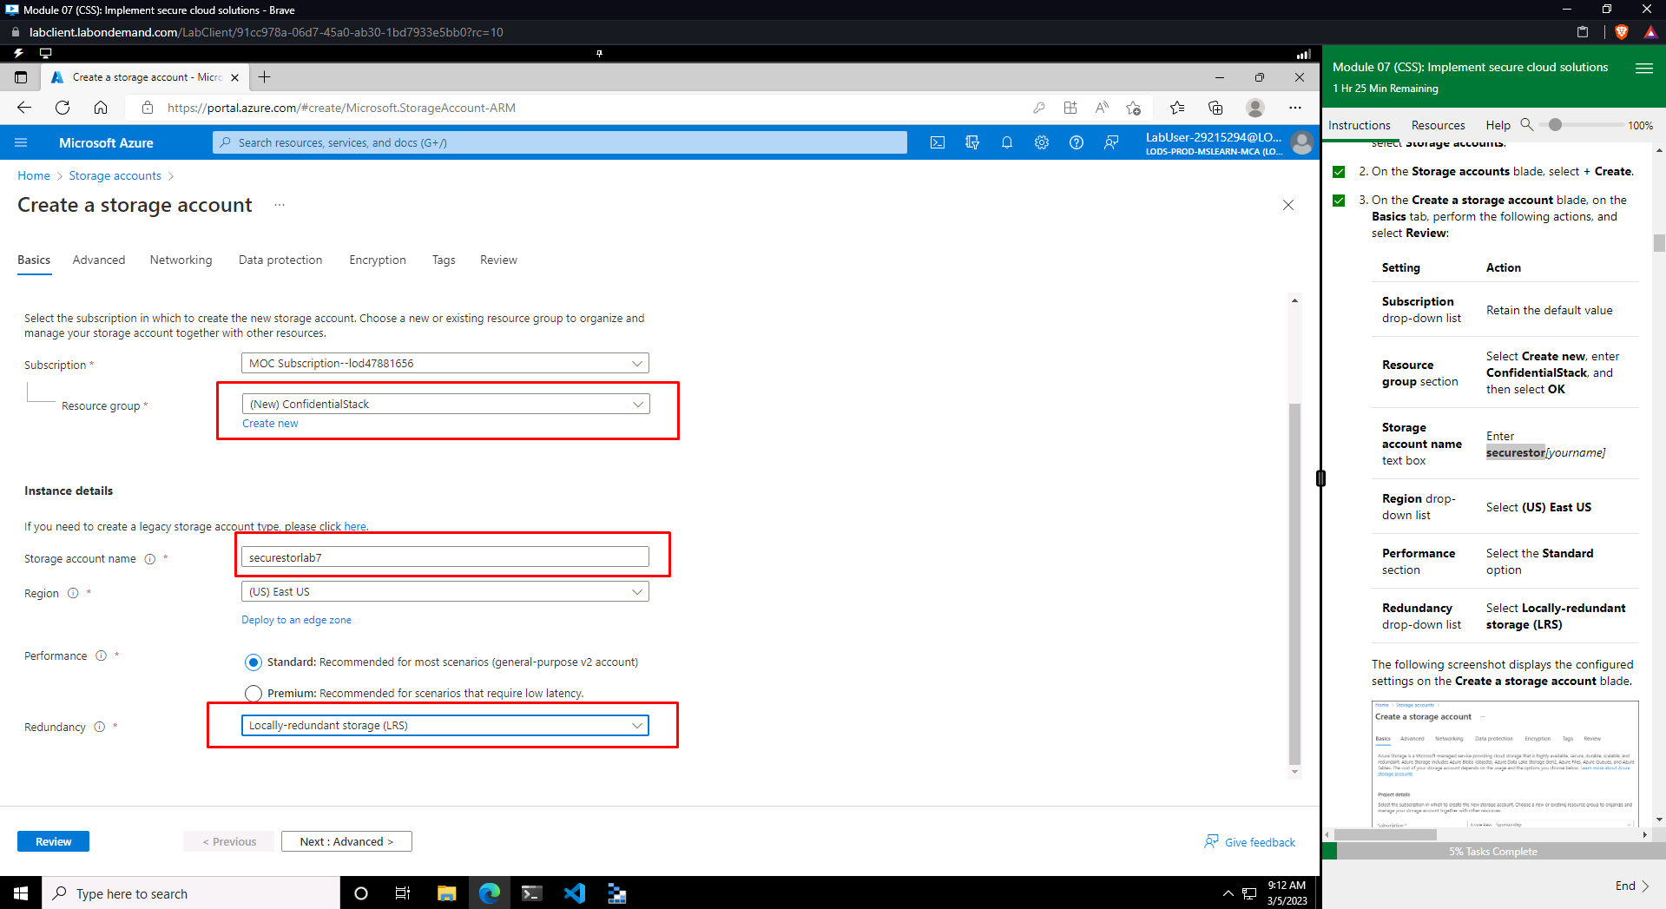

Рисунок 1 – Создание Storage account

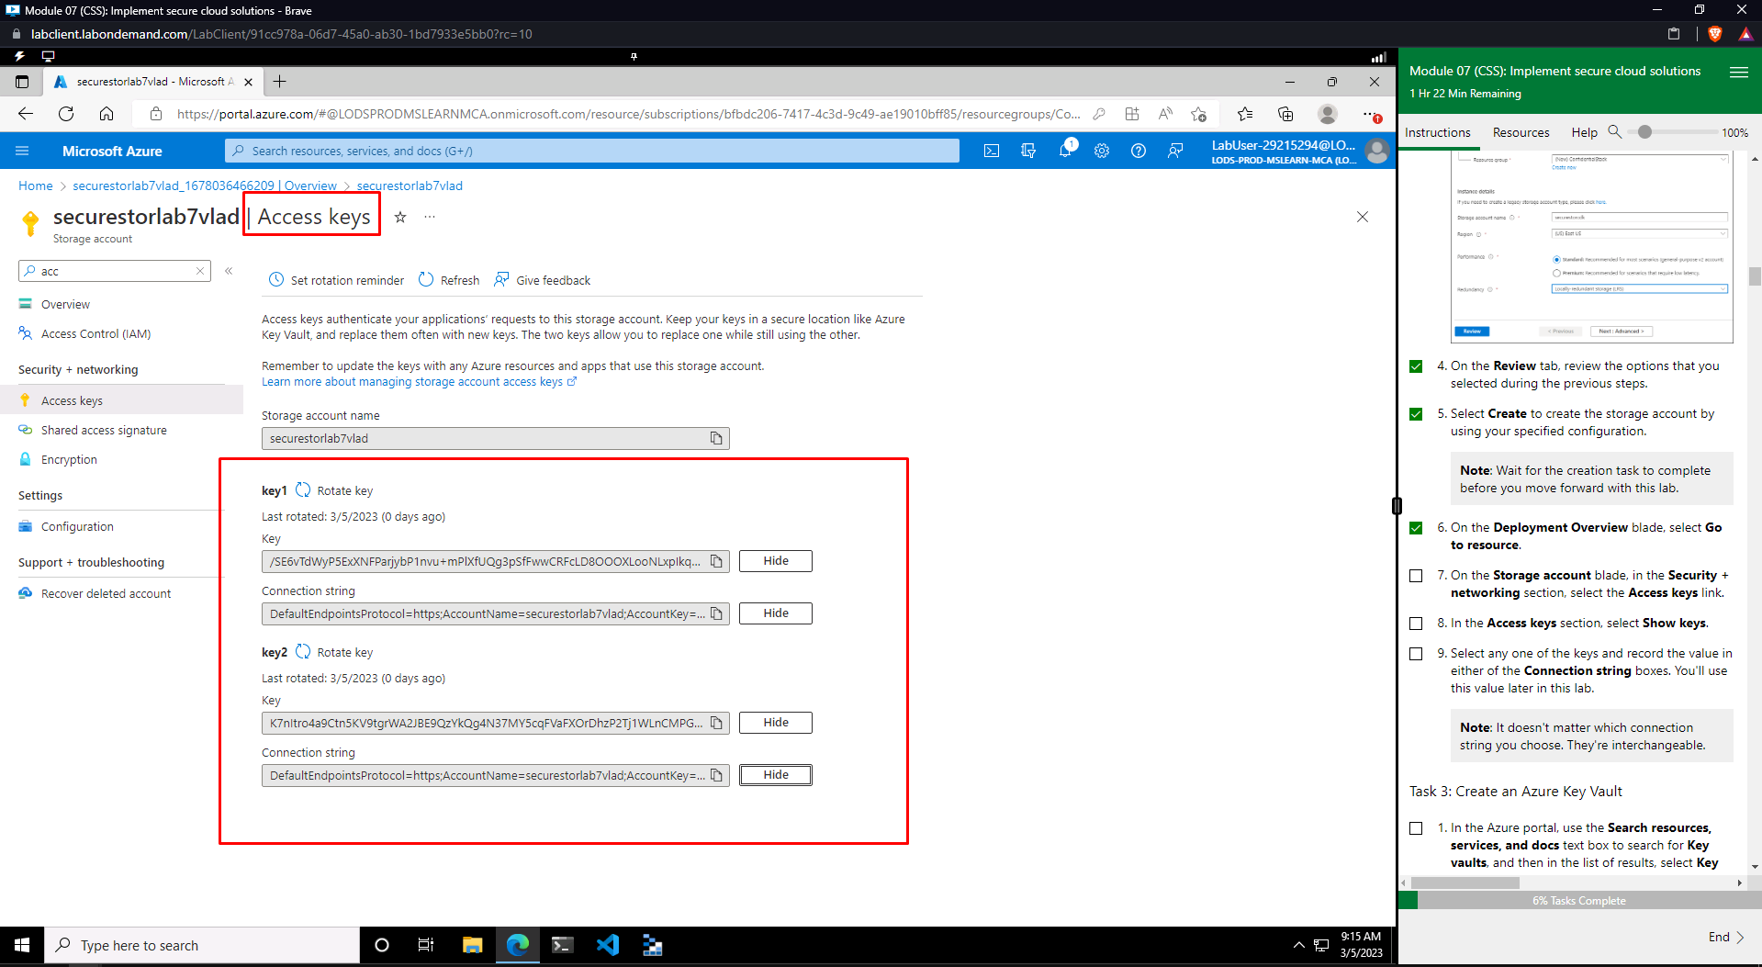

Рисунок 2 – Сохранение Connection string

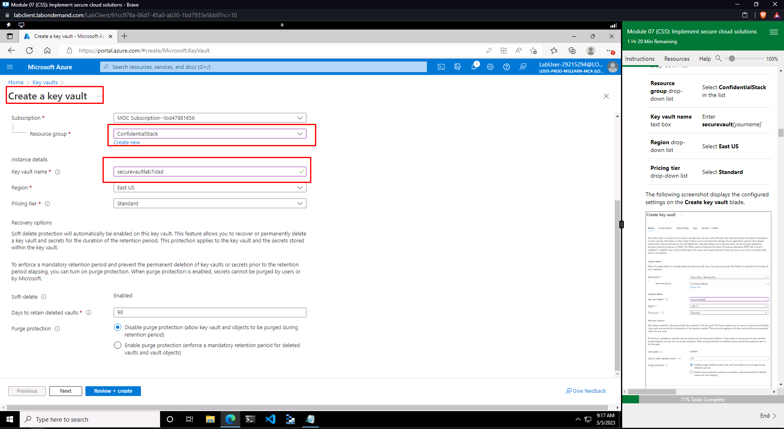

Рисунок 3 – Создание Key vault

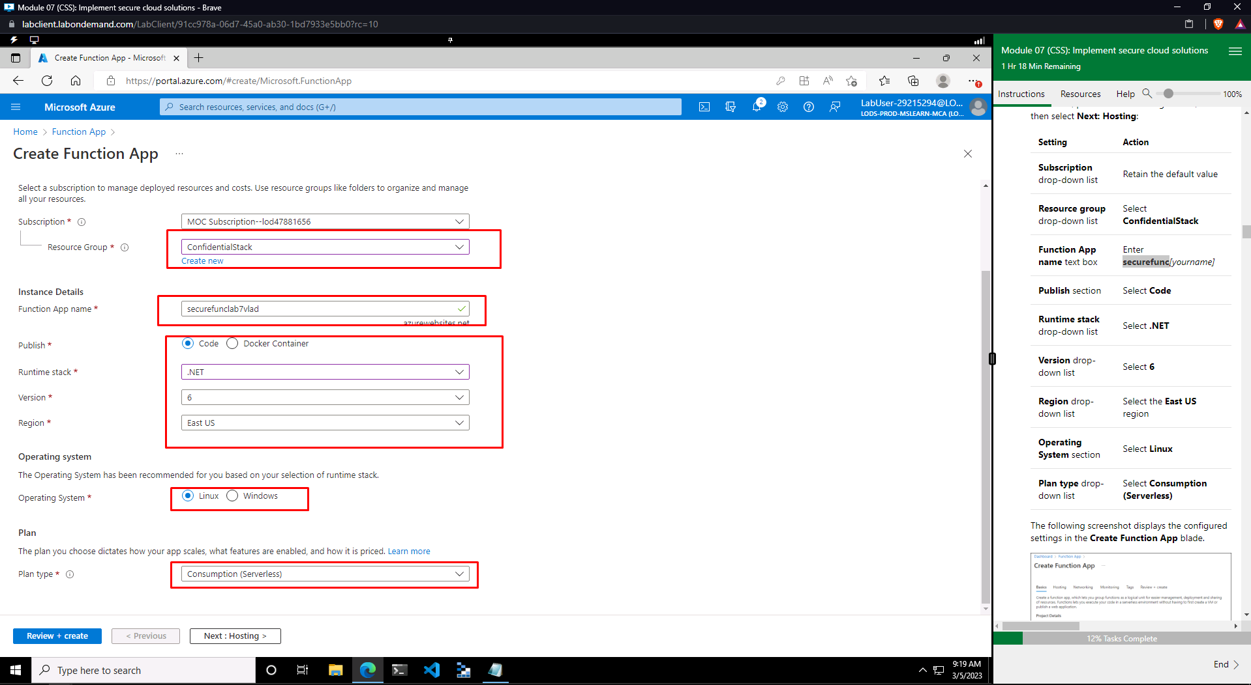

Рисунок 4 – Создание Function app

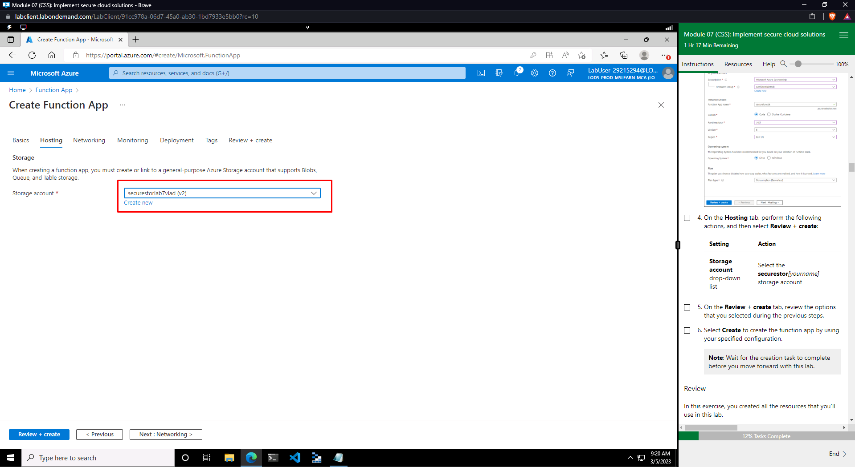

Рисунок 5 – Настройка Function app

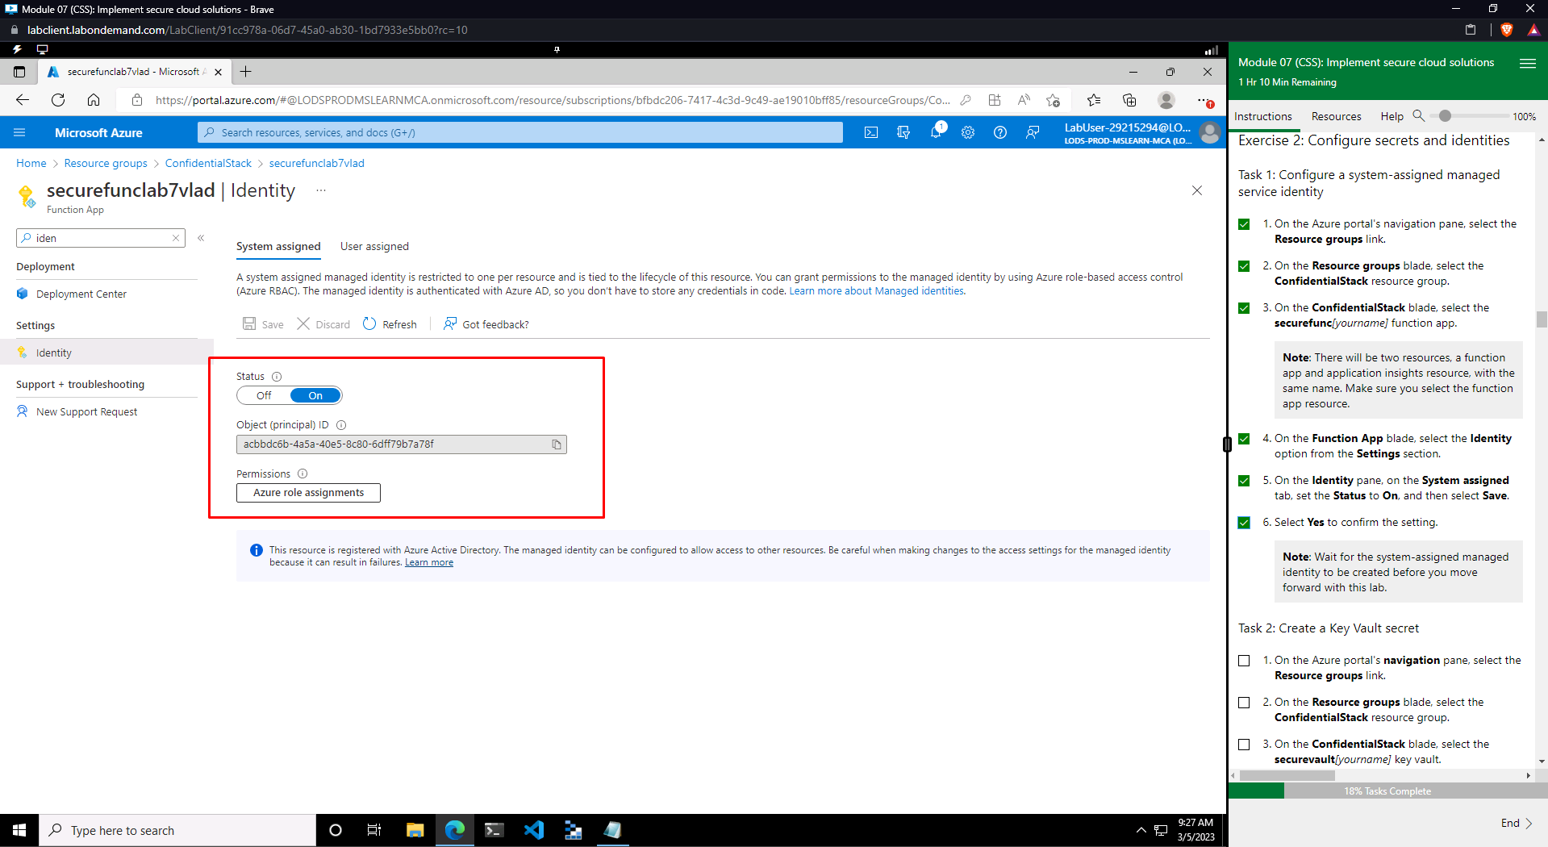

Рисунок 6 – Настройка Function app

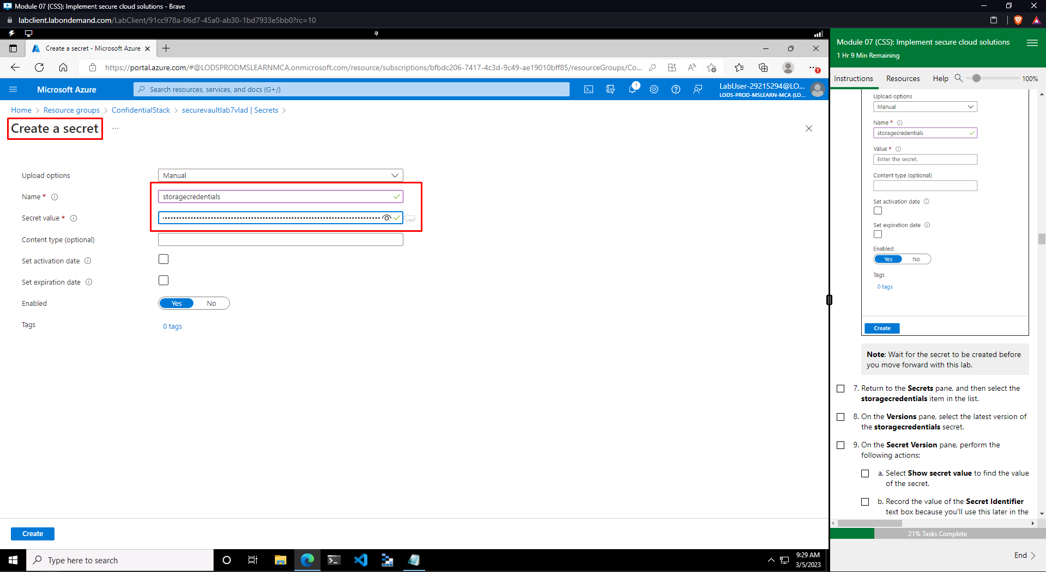

Рисунок 7 – Создание Secret

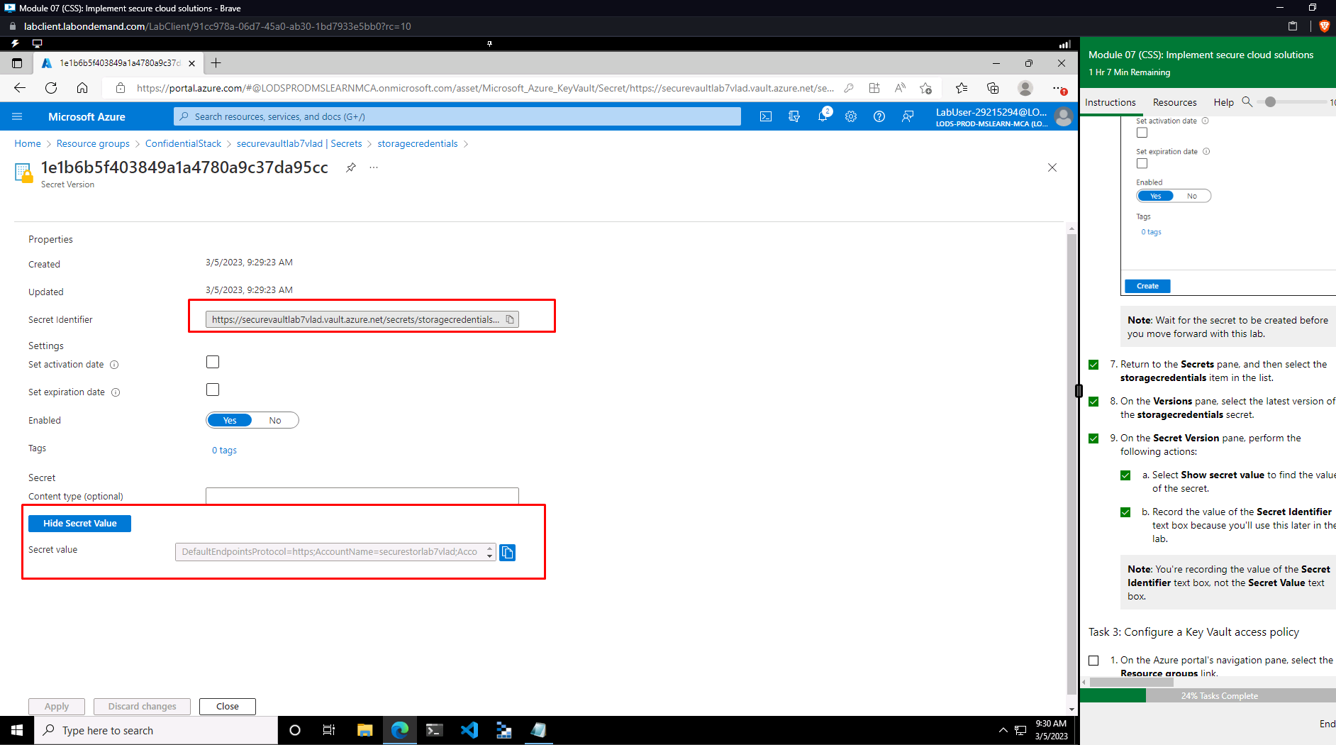

Рисунок 8 – Сохранение Secret identifier

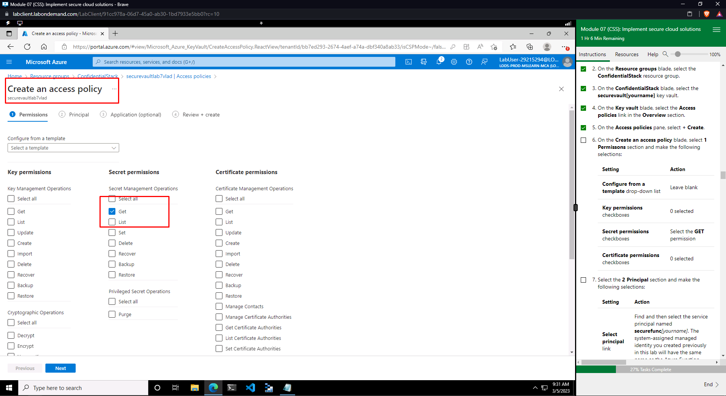

Рисунок 9 – Настройка политики доступа

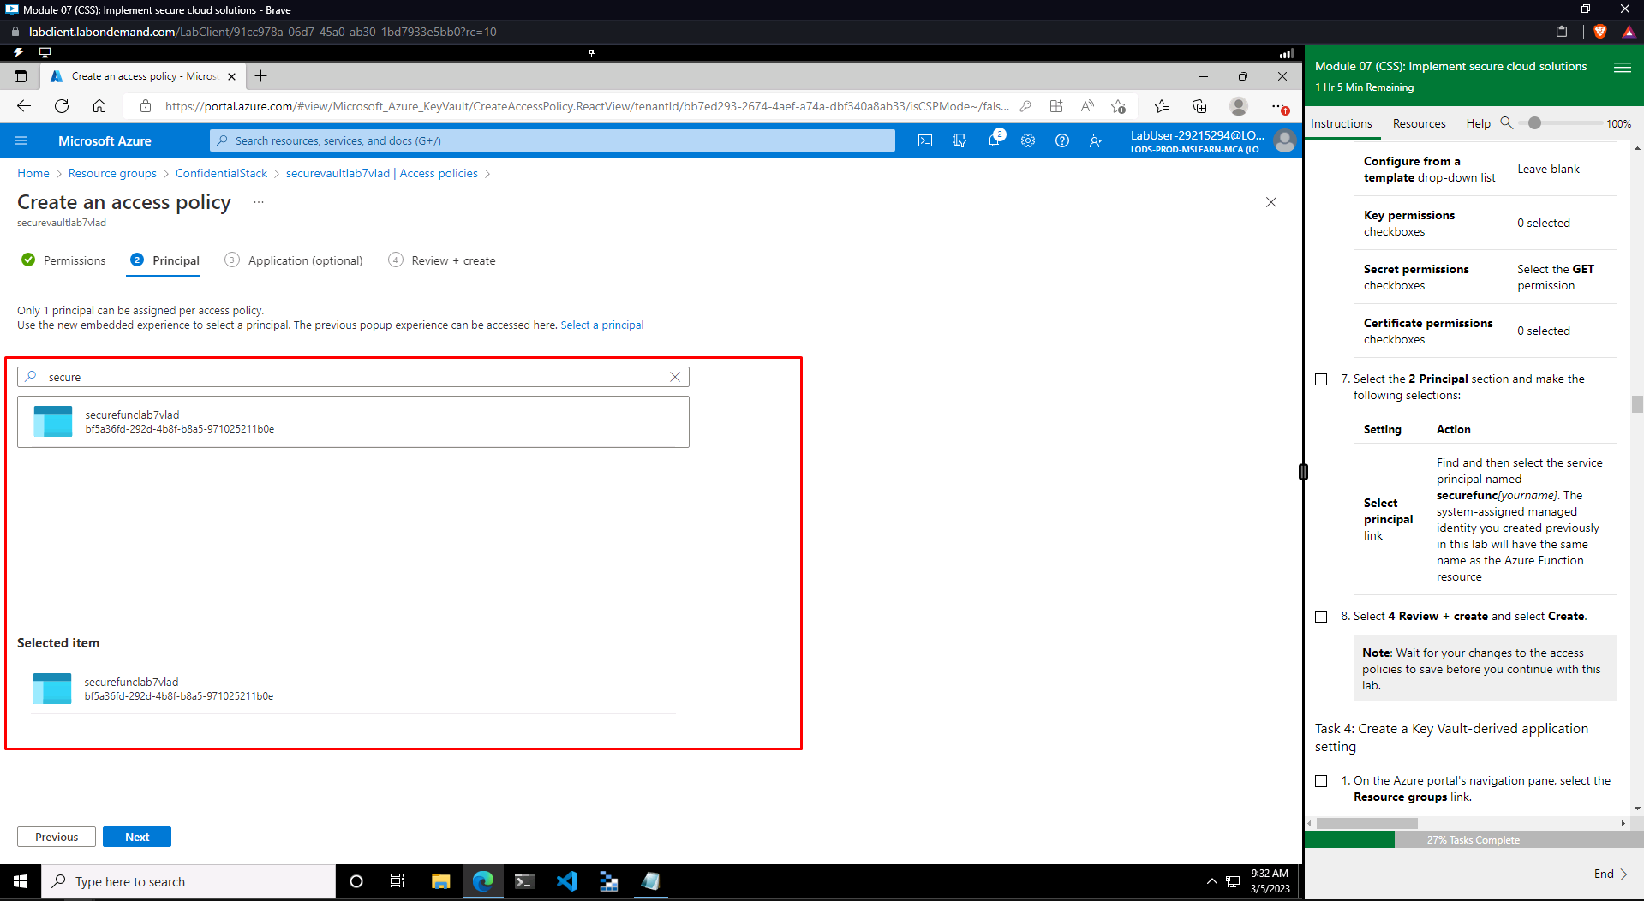

Рисунок 10 – Настройка политики досупа

Далее в лабораторной работе создается простое .Net приложение, которое возвращает значение из настроек по запросу.

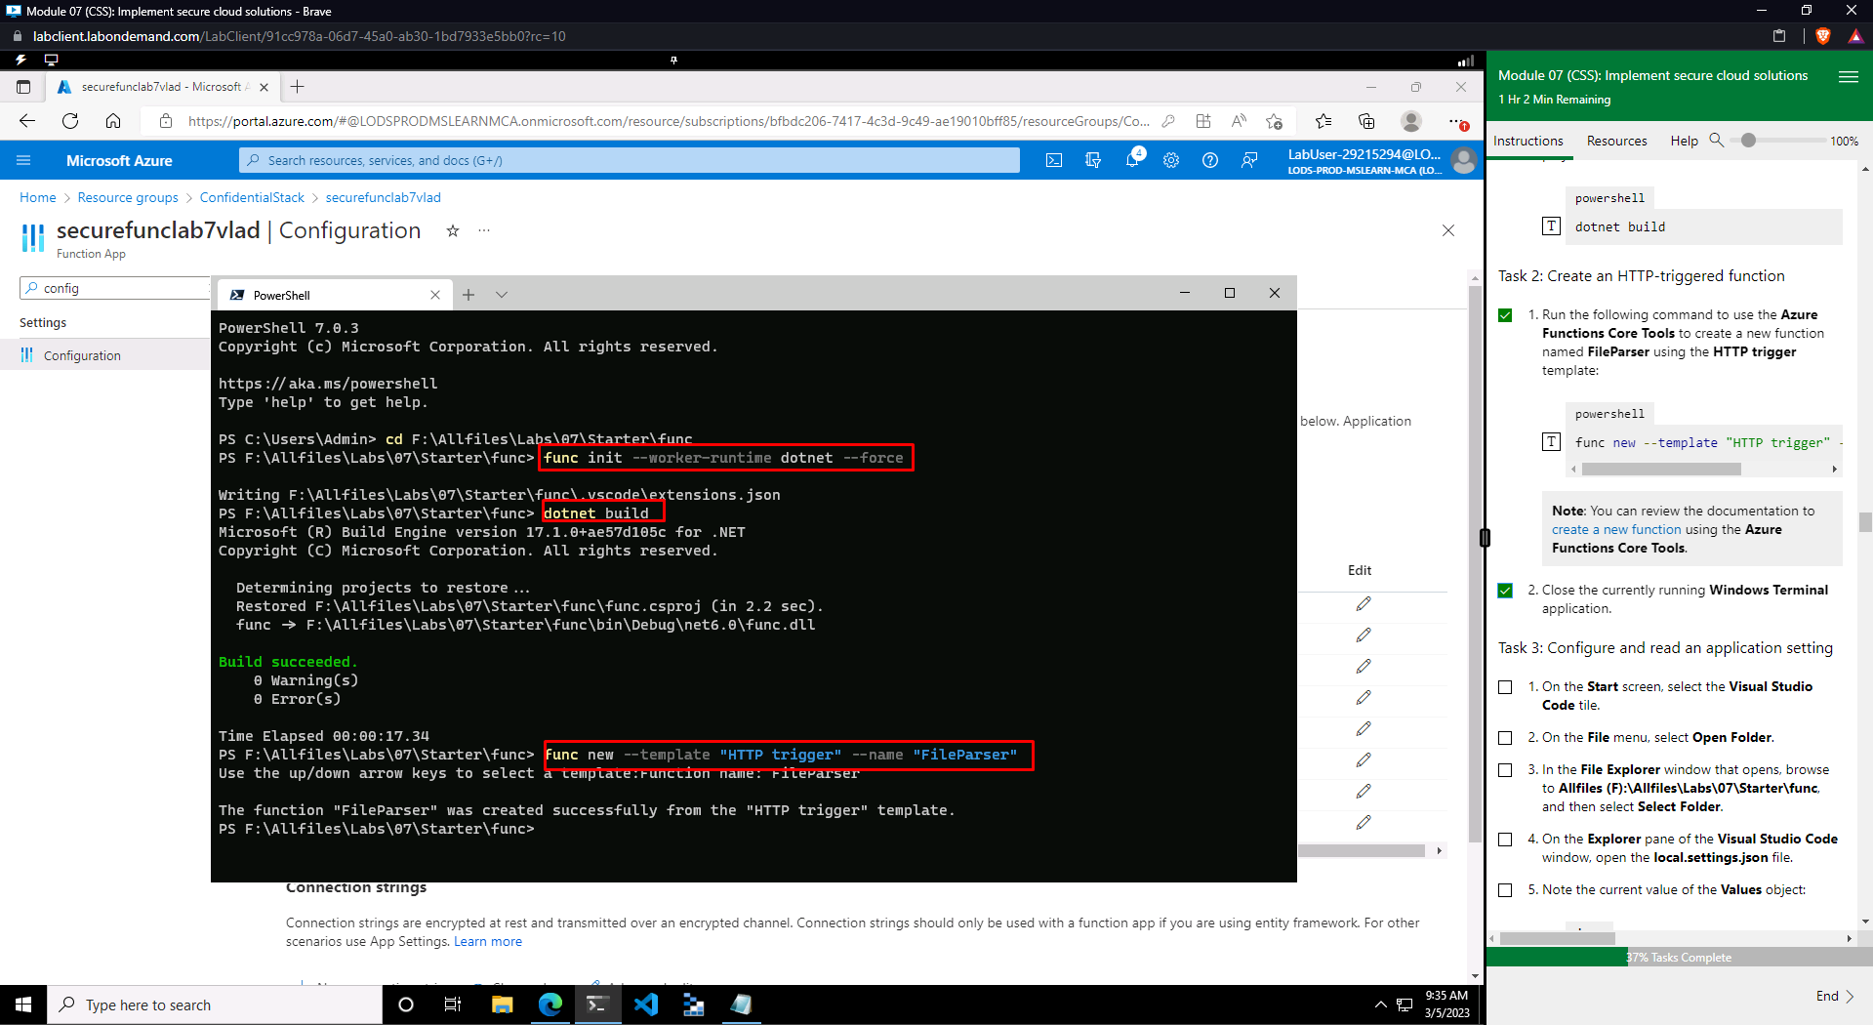

Рисунок 11 – Создание приложения

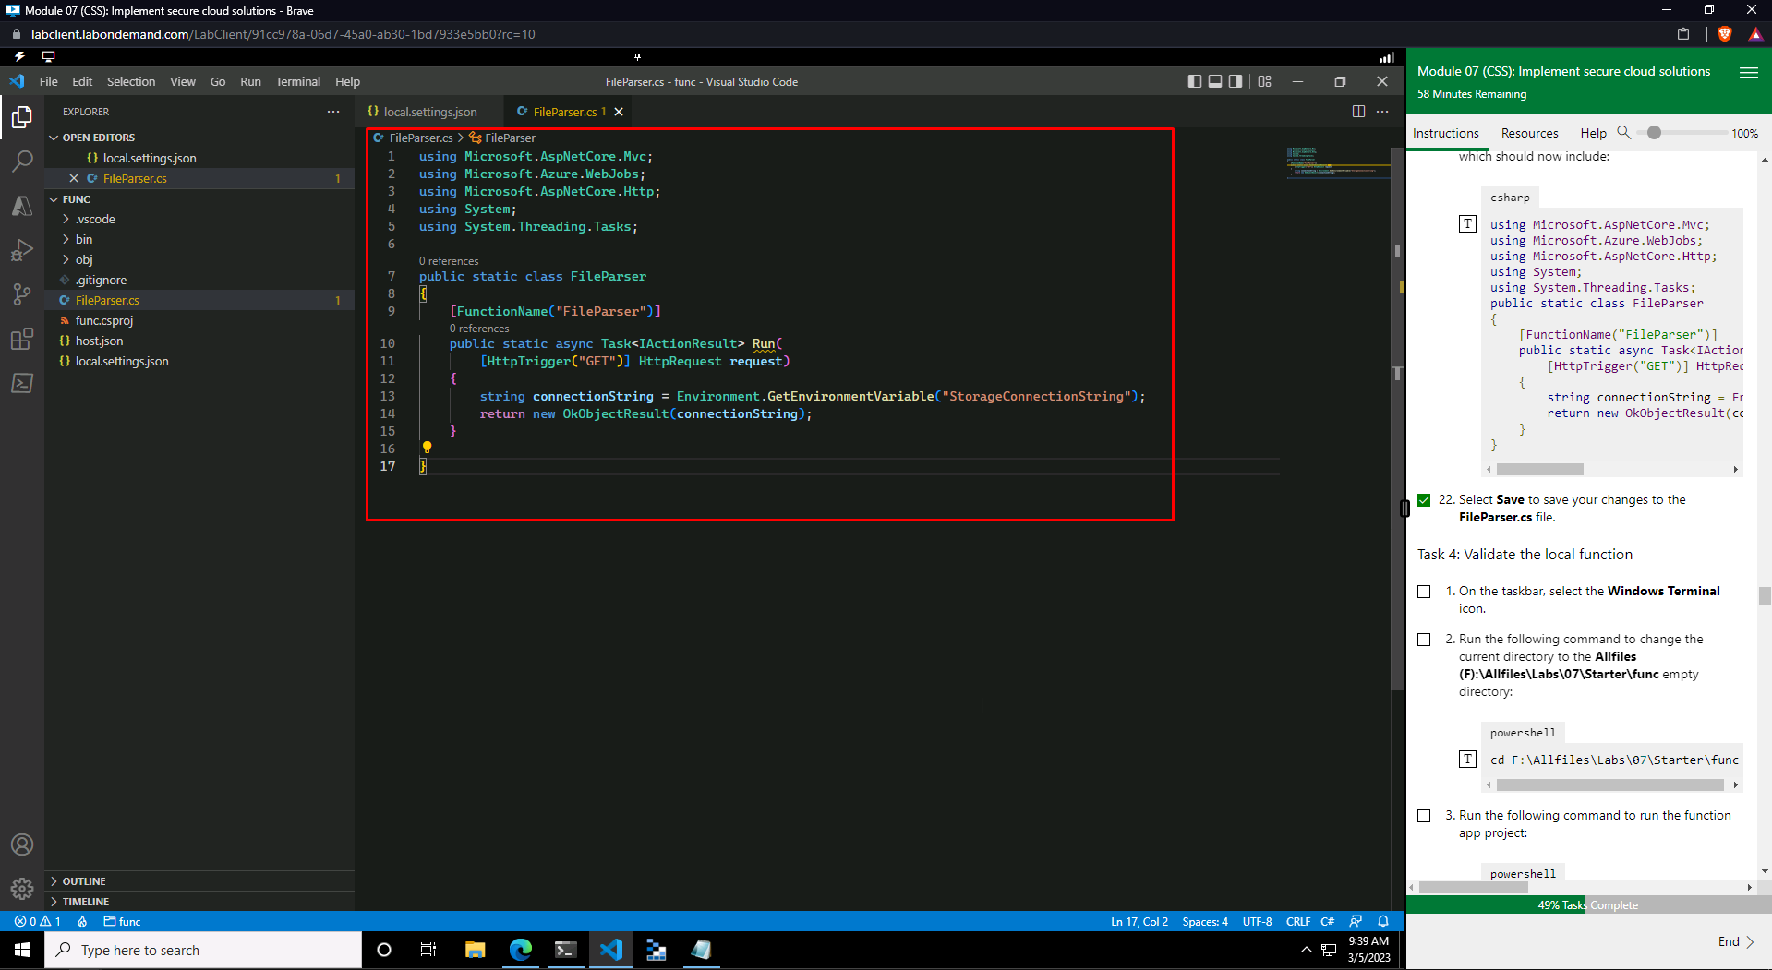

Рисунок 12 – Содержимое FileParser.cs

Разработанное приложение запускается из командной строки. С помощью утилиты httprepl мы обращаемся к эндпоинту для получения информации.

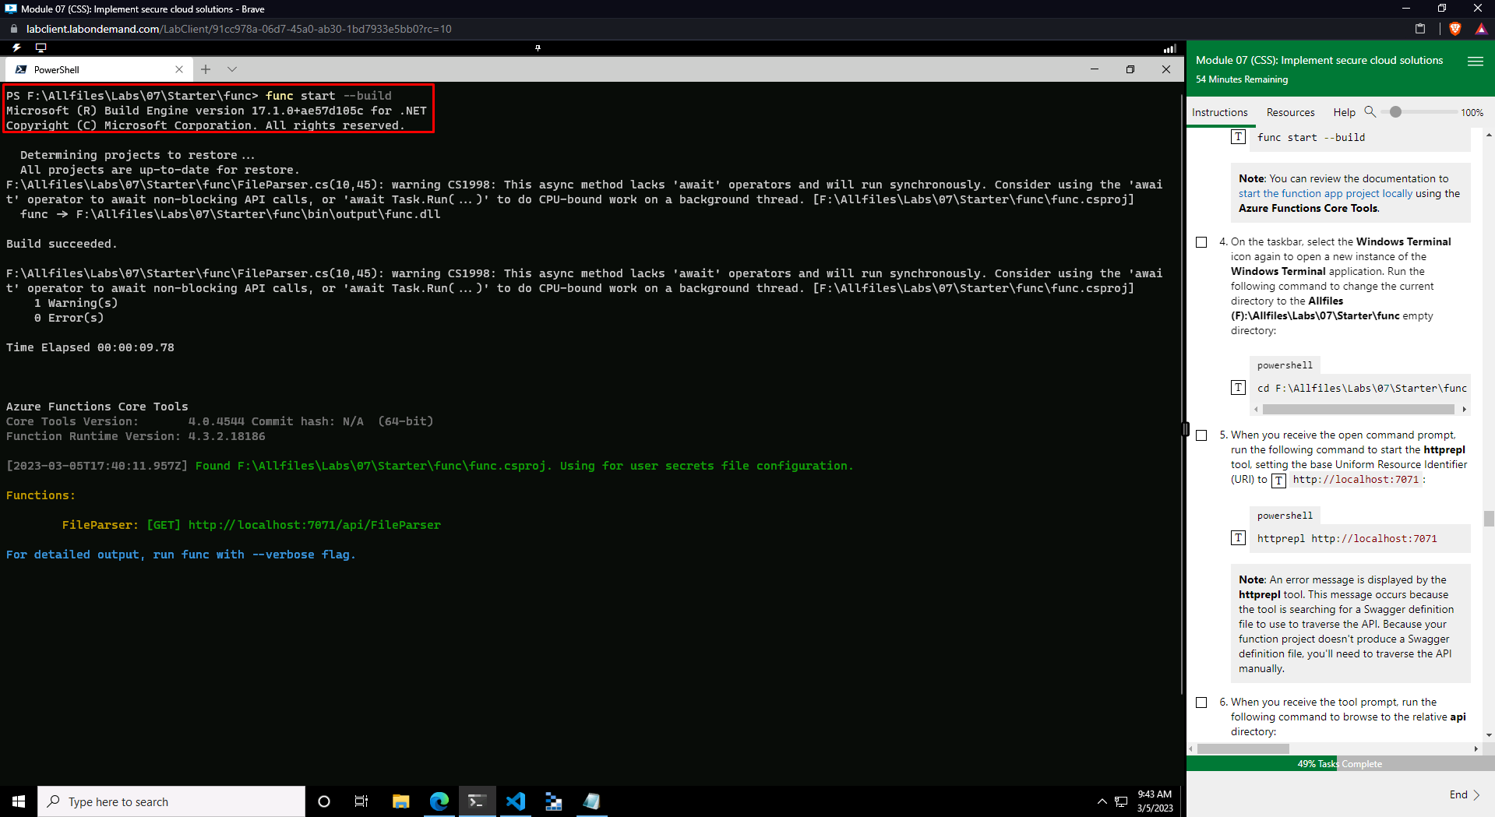

Рисунок 13 – Запуск приложения

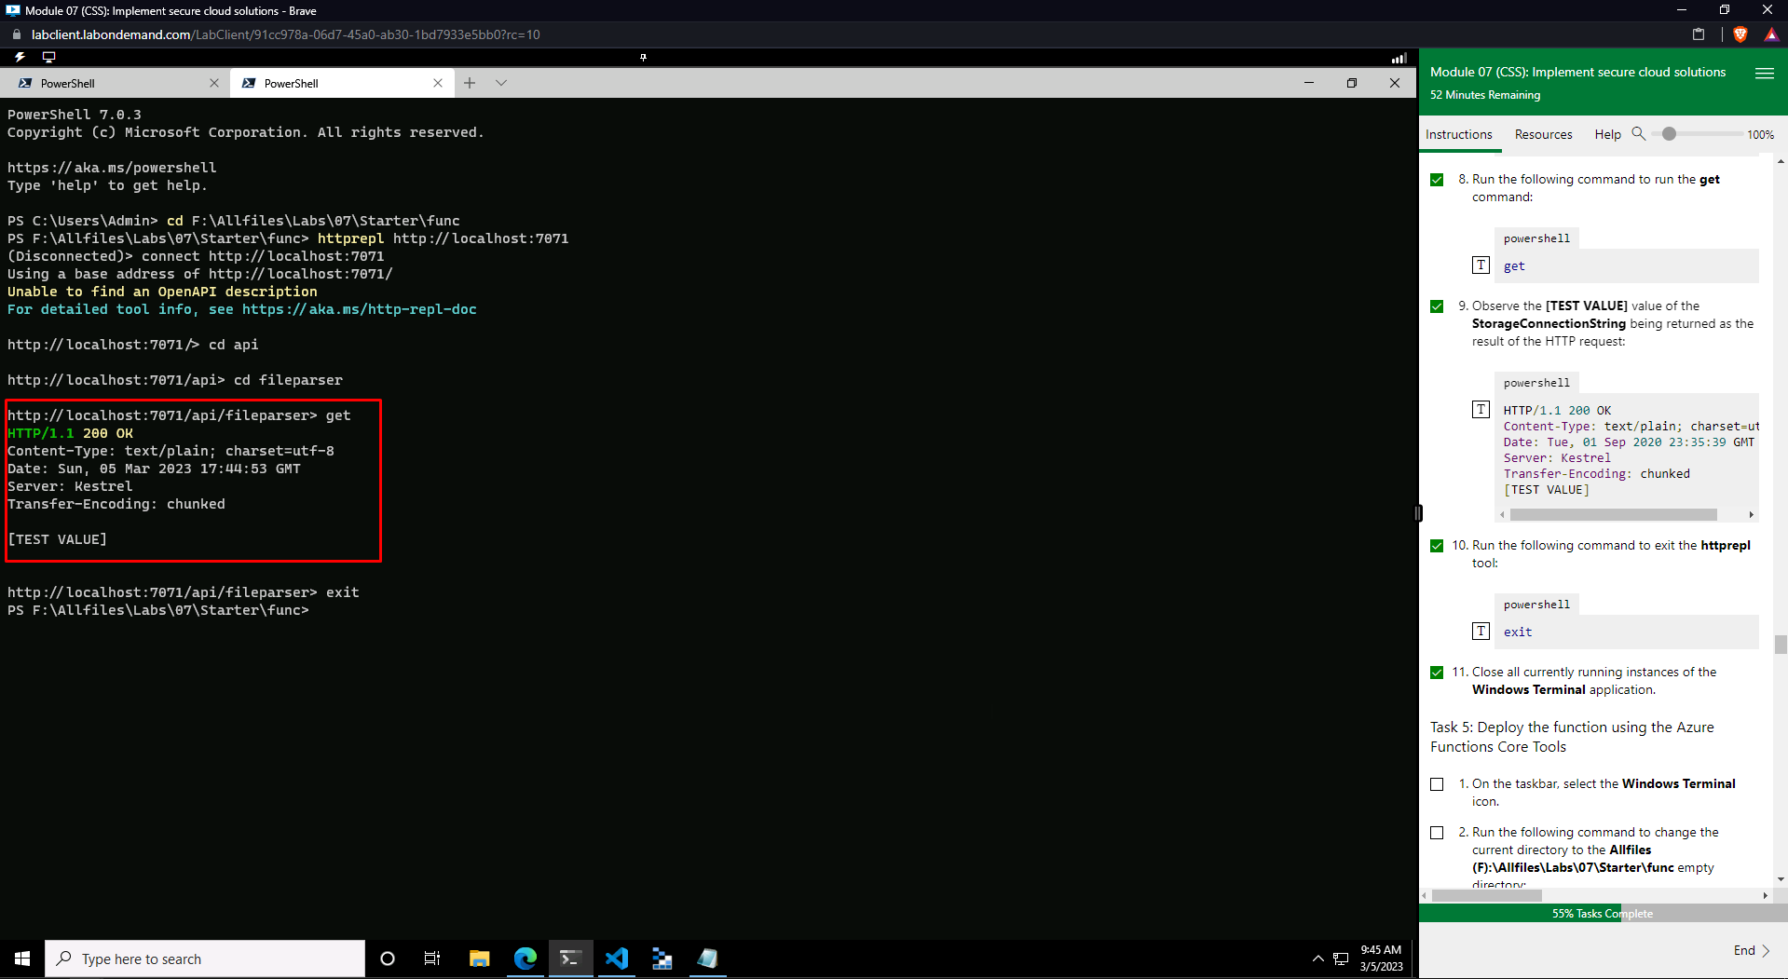

Рисунок 14 – Результат запроса к приложению

Реализованное приложение в последствии разворачивается на Azure.

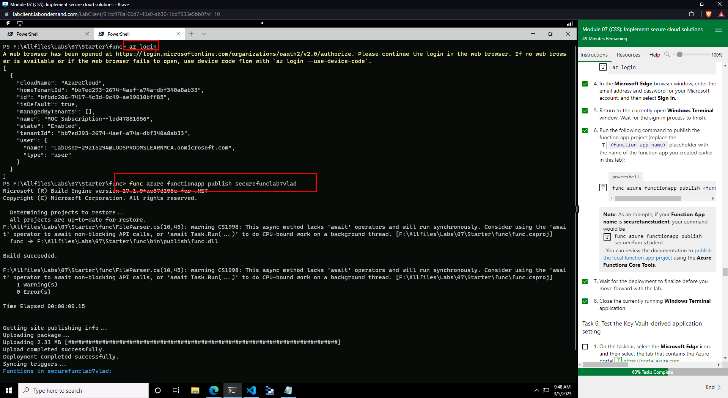

Рисунок 15 – Разворачивание приложения на Azure

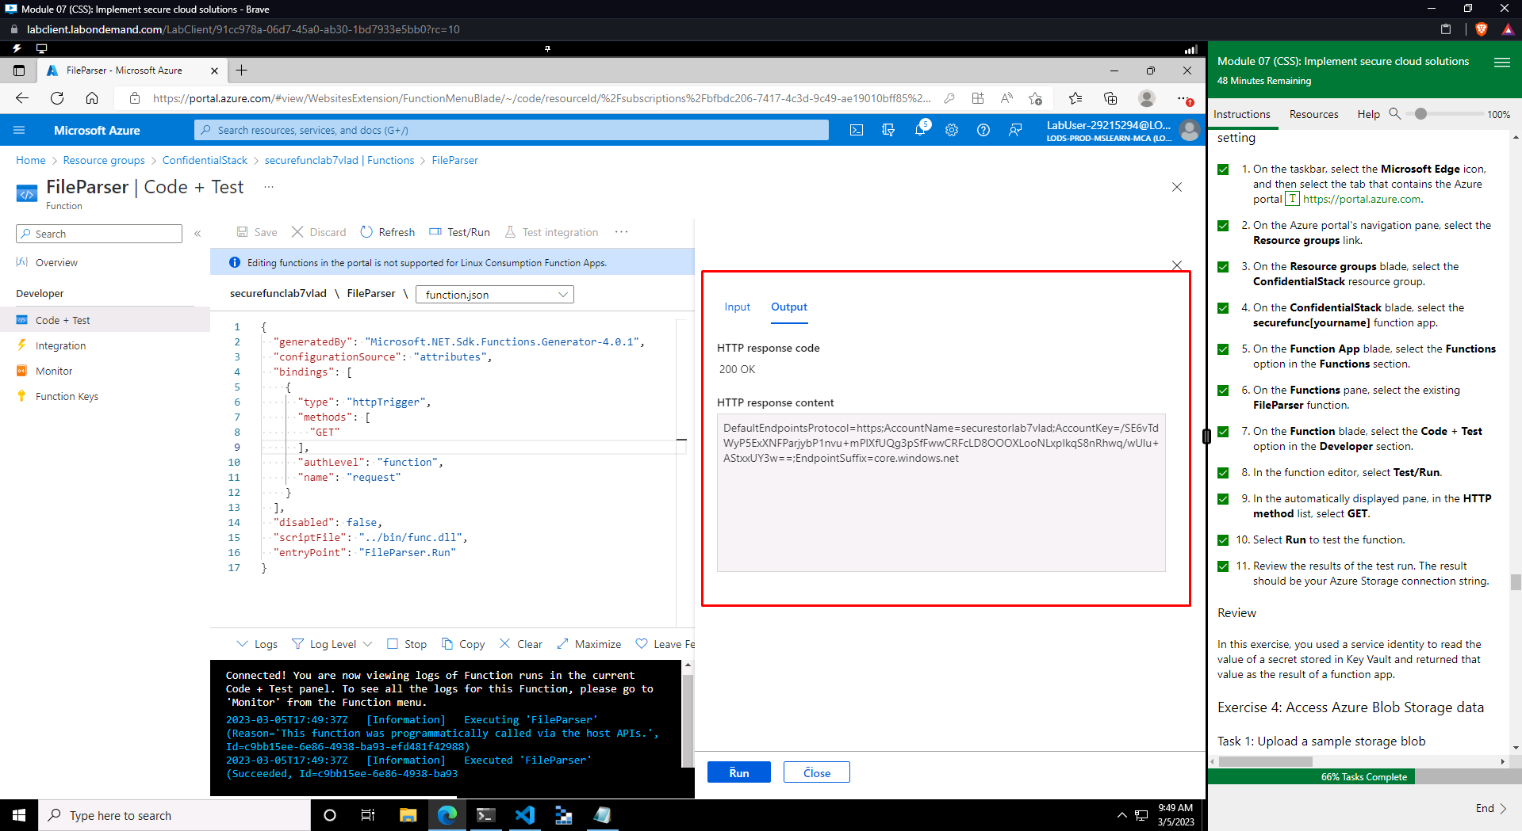

Рисунок 16 – Тестовый запуск приложения в Azure

Впоследствии приложение модифицируется таким образом, чтобы получать по запросу не просто тестовое значение, а содержимое файла, доступ к которому можно ограничить.

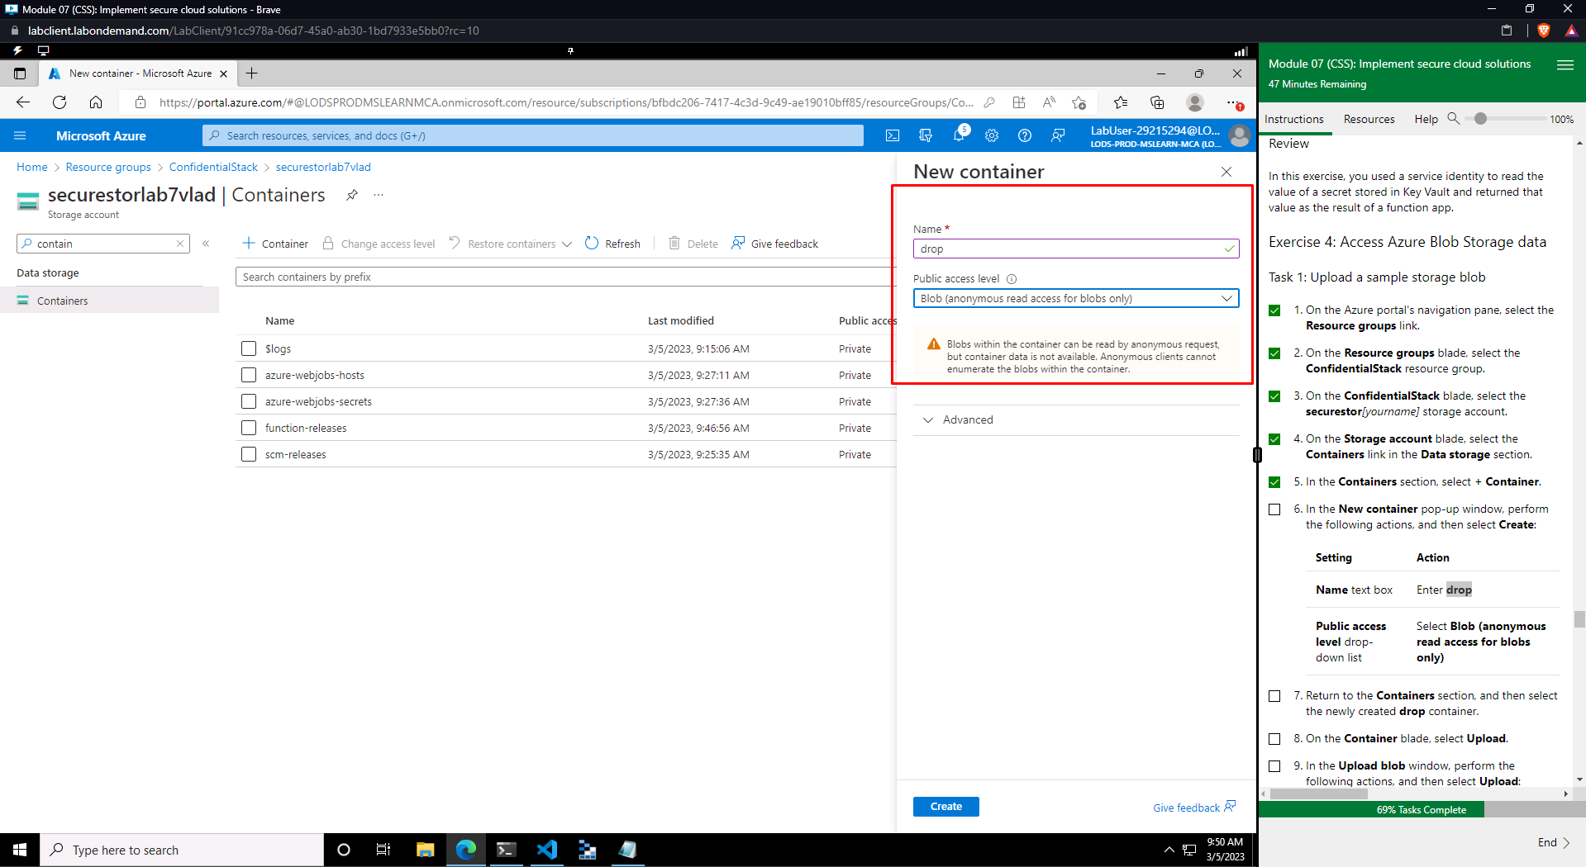

Рисунок 17 – Создание нового контейнера блобов

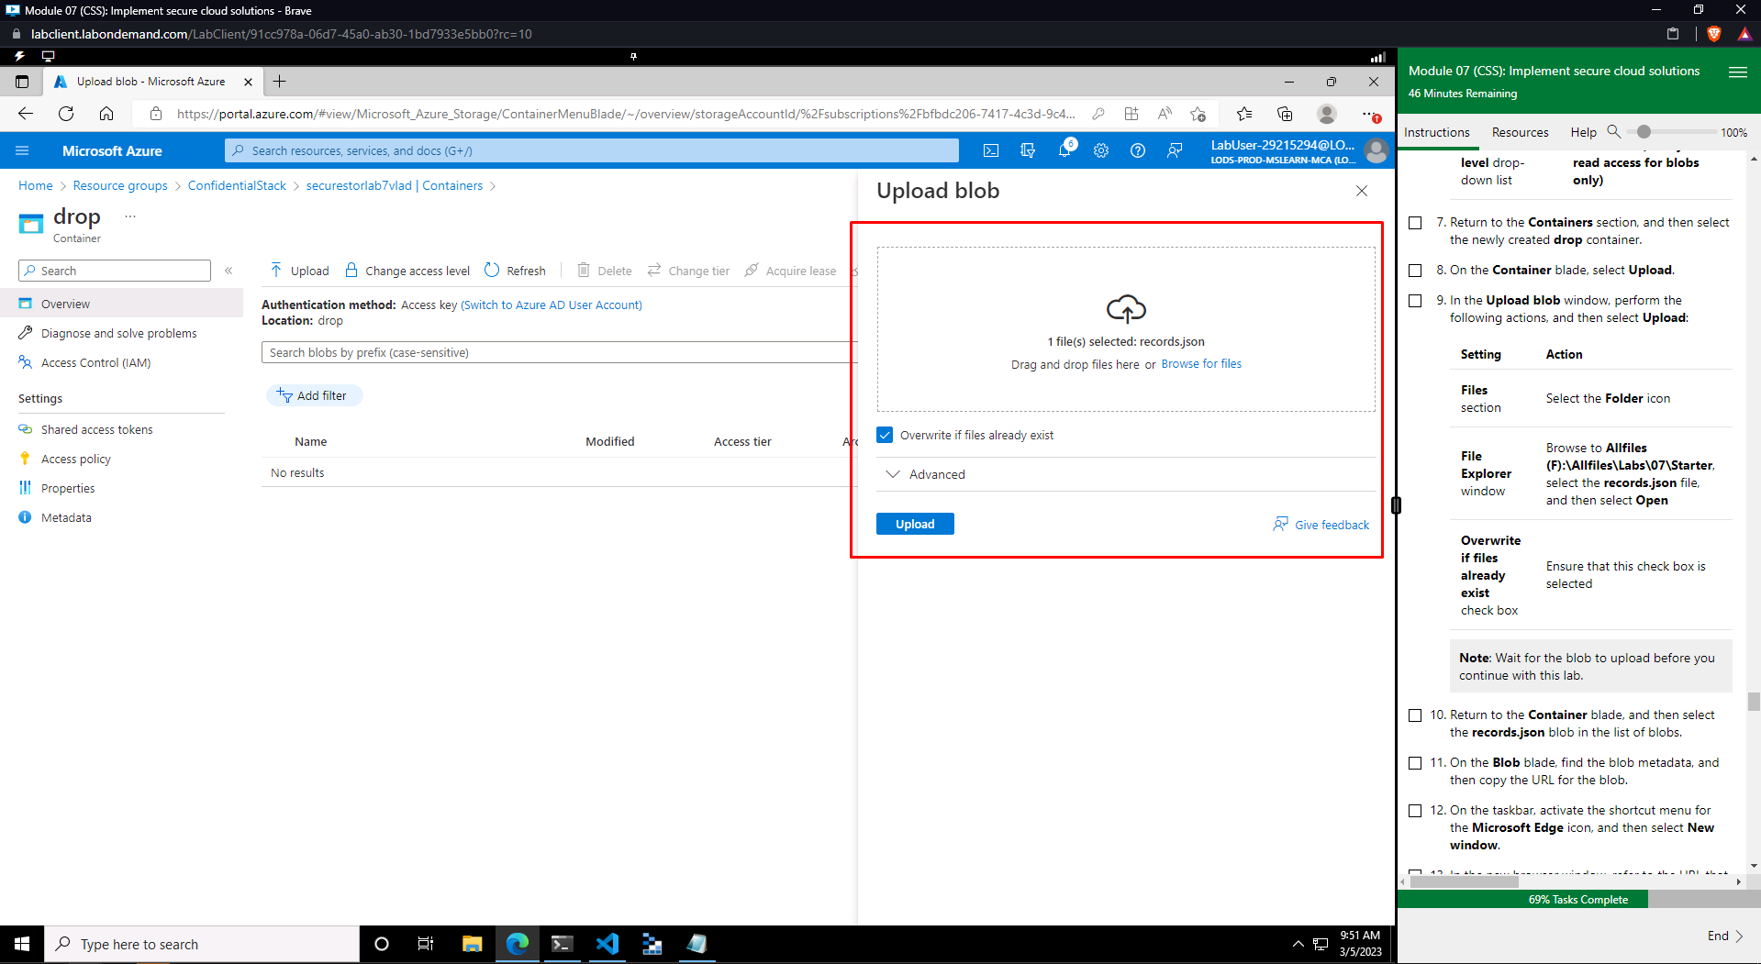

Рисунок 18 – Загрузка блоба с диска

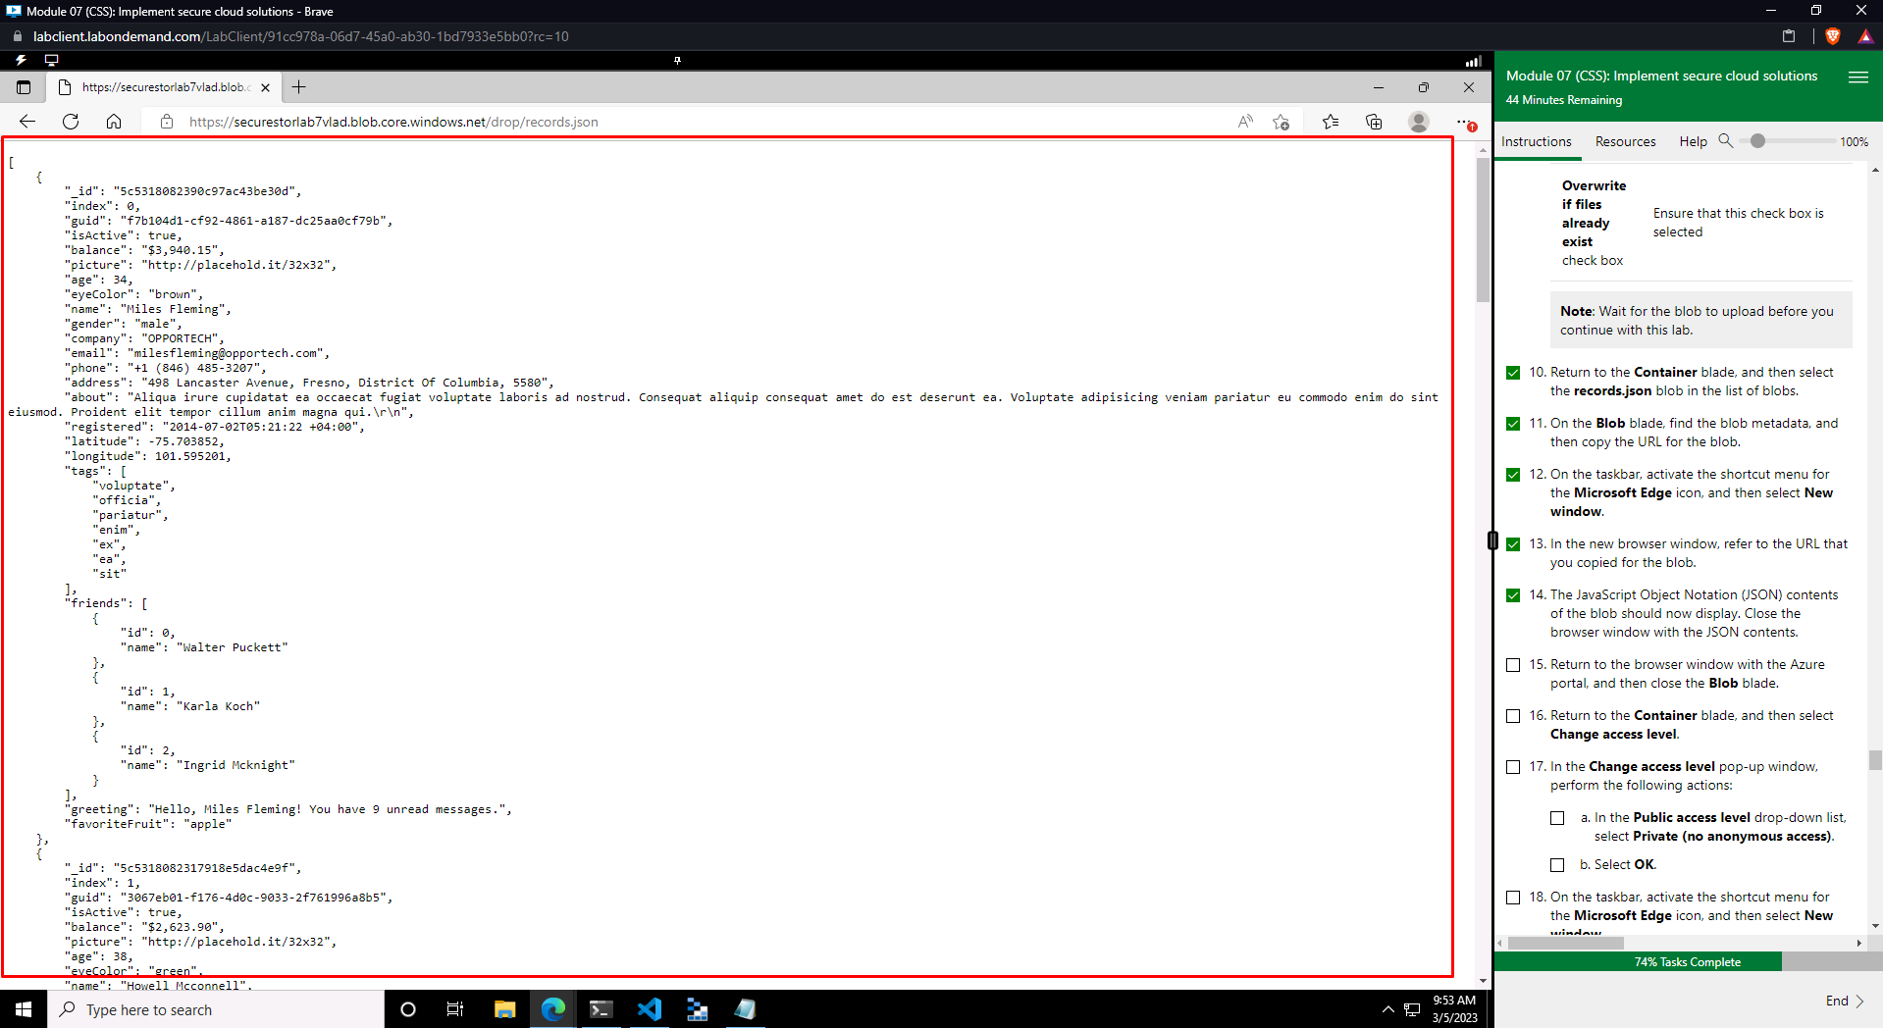

Рисунок 19 – Доступ к блобу через окно браузера

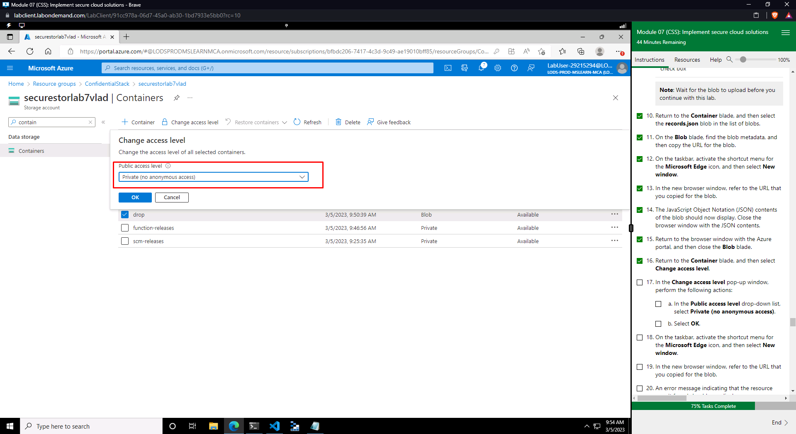

Рисунок 20 – Ограничение досупа к блобу

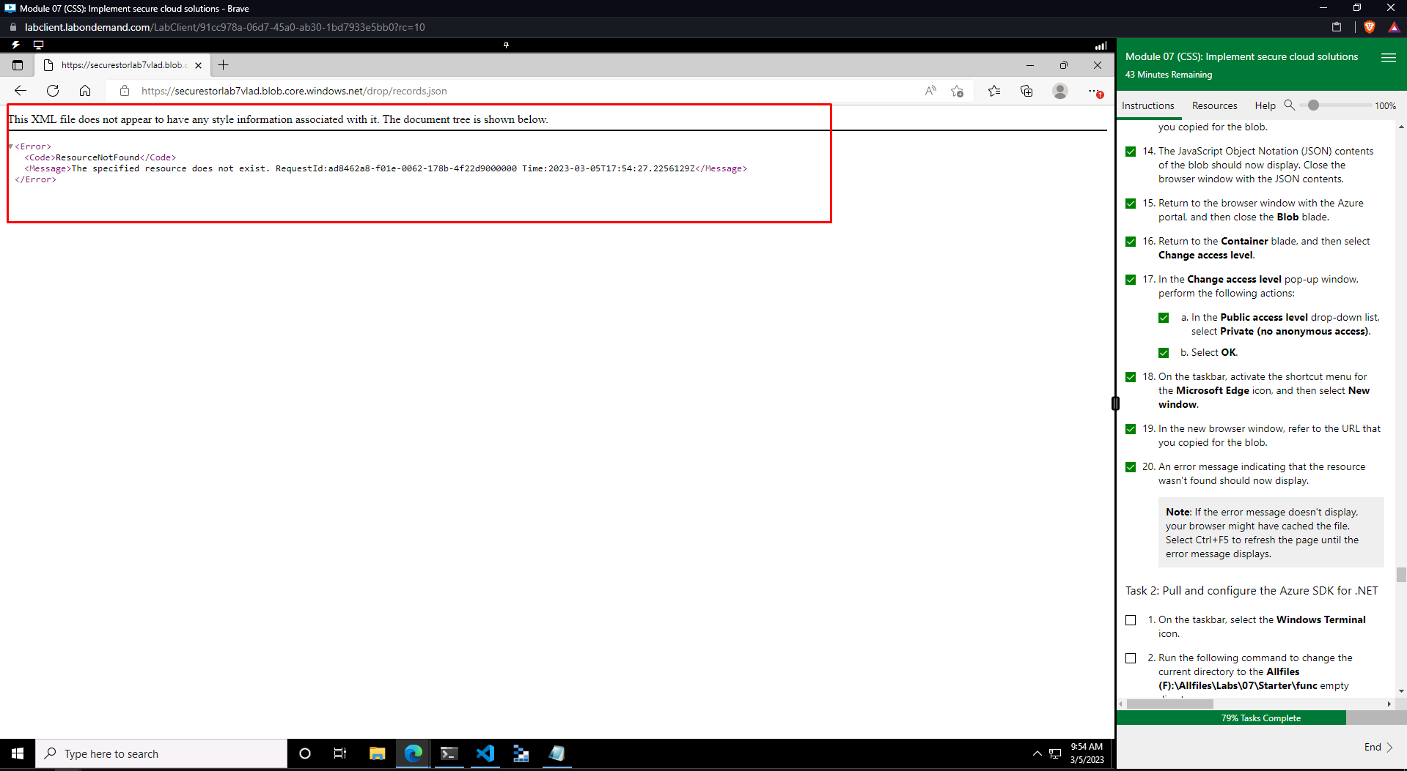

Рисунок 21 – Ошибка досупа к блобу через окно браузера

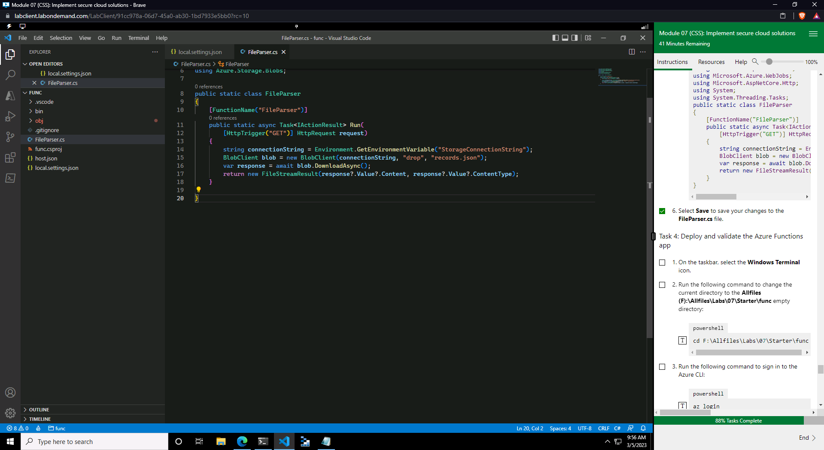

Рисунок 22 – Измененный файл FileParser.cs

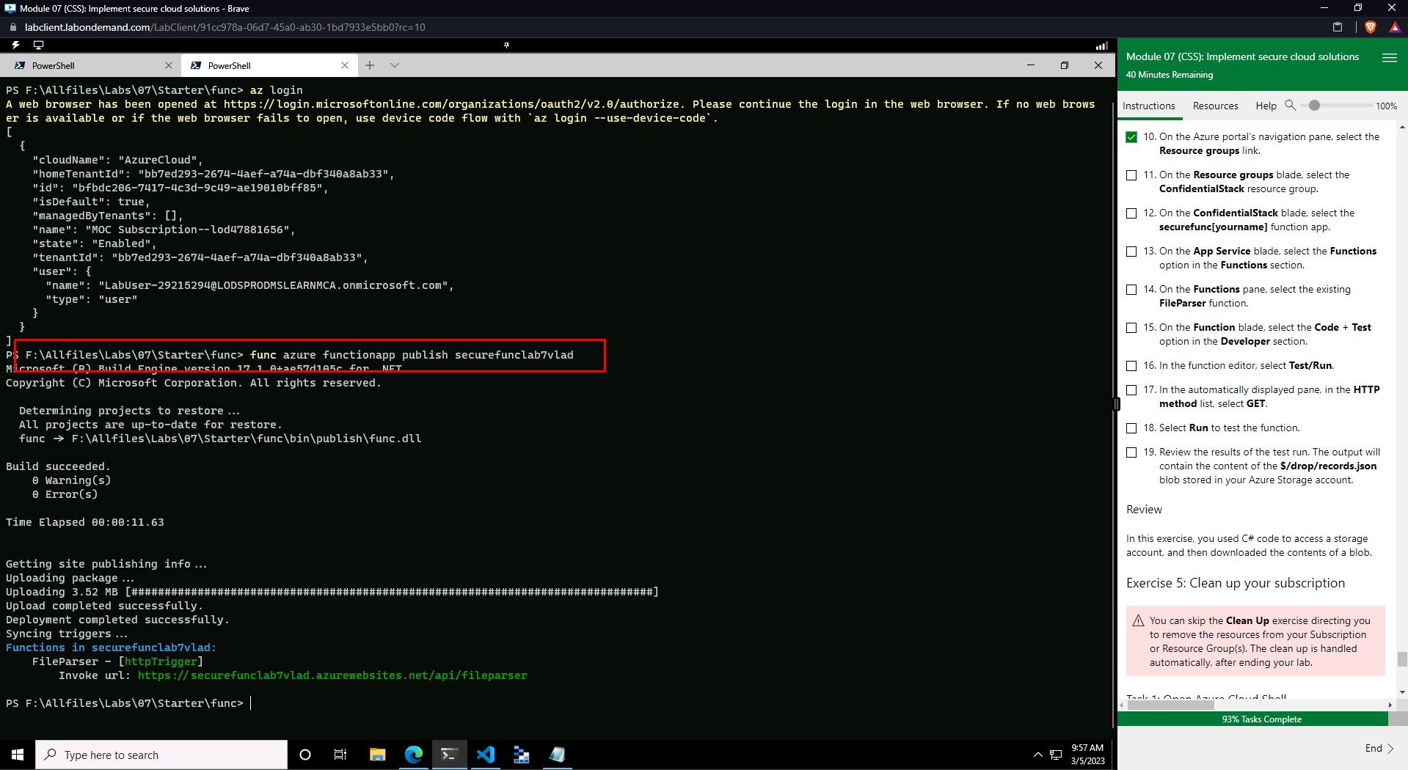

Рисунок 23 – Публикация обновленного приложения на Azure

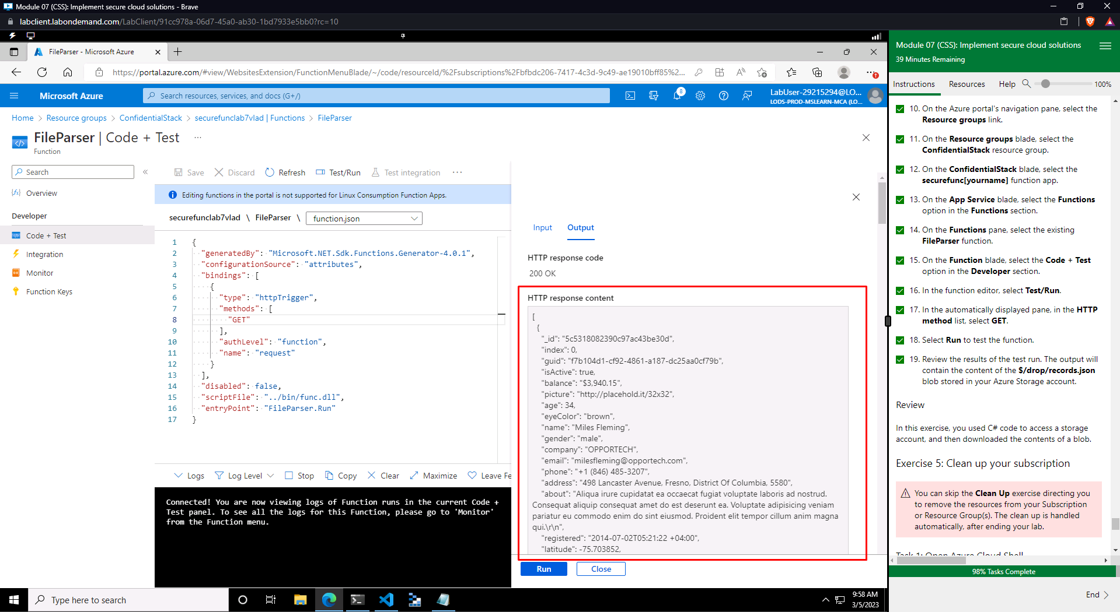

Рисунок 24 – Доступ к приватному блобу через развернутое приложение